CREER UN DIAPORAMA avec PHOTORECIT 3
pour WindowsXP à 10

Objectif : créer un diaporama avec des images, des textes et du son
Avant l’utilisation du logiciel, il faut prendre le soin d’organiser ses documents à utiliser : images et sons dans un même dossier de manière à les retrouver facilement

1 Lancement du logiciel
« Commencer un nouveau projet » | 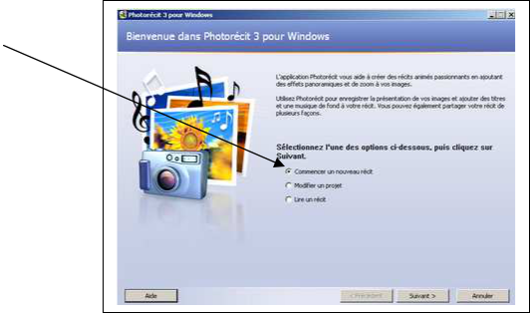

2 Insertion des images
Rq :  Les images du projet seront toutes placées dans un même dossier.  Choisir « Importer des images »  Une fenêtre s’ouvre : il faut aller chercher les images dans le dossier où sont stockées les images.  La sélection des images :  CTRL+ A  pour les sélectionner toutes  Maintenir CTRL enfoncé  choisir les images avec le clic gauche  « Ouvrir » | 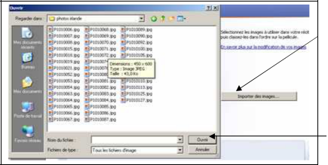

La fenêtre suivante vous propose un banc de montage afin d’affiner certains réglages le cas échant.
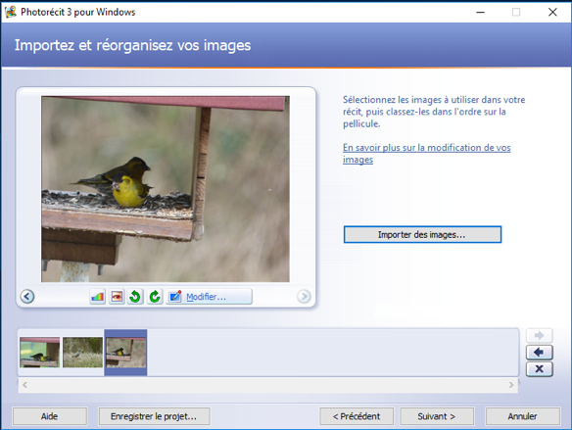 | Changer l’ordre des images  Faire pivoter  Ajouter images  « Suivant »

3 Apporter un commentaire
3.1. Ajouter un titre
Il est possible d’ajouter un texte court pour chaque image  - Choisir l’image à commenter  - Inscrire le texte  « Suivant » | 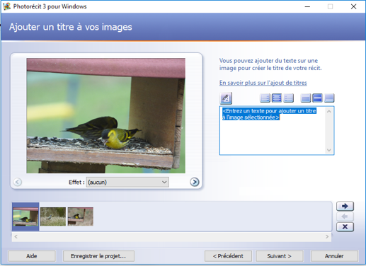
3.2. Ajouter un son
Il est possible d’ajouter un commentaire audio pour chaque image  - Choisir une image  - Enregistrer le commentaire  La diapositive restera affichée le temps du commentaire  « Suivant » | 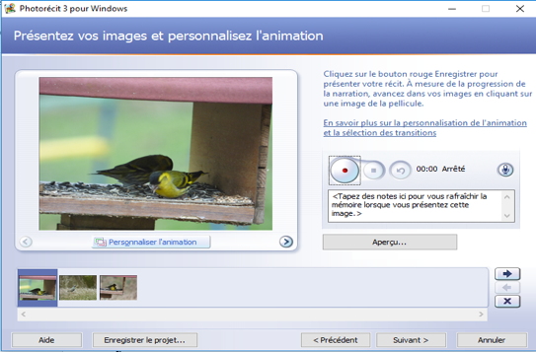

4 Réaliser un habillage sonore
Libre de droit « Créer une musique » | 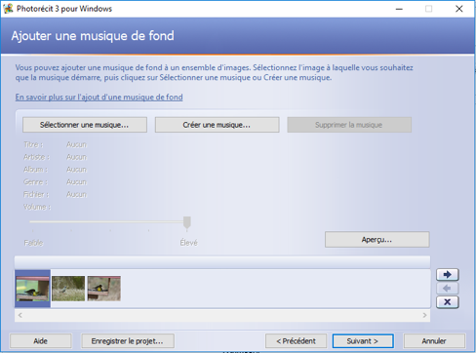
Un fichier mp3 enregistré sur son ordinateur « Sélectionner une musique »

5 Enregistrer le diaporama en vidéo
Dans « Activités », laisser l’option « Enregistrer votre récit pour pouvoir le lire sur votre ordinateur ».  Par défaut, le diaporama s’appellera « Photorécit[n°].wmv » dans le dossier « Mes vidéos ». Mais il est possible de changer son nom et son emplacement.  « Suivant »  Le logiciel va procéder à la finalisation de votre projet | 